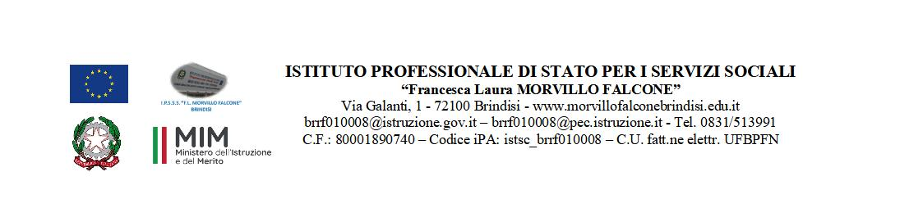

**RELAZIONE FINALE**

*DISCIPLINA****:………………………………ore settimanali:……………………***

*DOCENTE****:………………………………………………………………………..***

*Classe…….Sez…….Indirizzo…………….*

*a.s. 20…./20…*

*totale ore previste…………*

*totale ore effettuate………….*

**TESTI E MATERIALI**:

(indicare i libri utilizzati e la tipologia del materiale didattico)

**METODOLOGIA DIDATTICA**:

indicare la metodologia didattica utilizzata

**TIPOLOGIE DI VERIFICHE**:

indicare le tipologie di verifica utilizzate nel corso dell’anno

**ATTIVITA’ INTEGRATIVE E/O DI RECUPERO** (se effettuate)

**OBIETTIVI RAGGIUNTI** (competenze, conoscenze, abilità)

**Il docente**

Prof. _________________________